**ПРАКТИЧЕСКОЕ ЗАДАНИЕ 28**

**РАБОТА С ГРАФИКОЙ. ТРЕХМЕРНАЯ ГРАФИКА**

Задание 1. Нарисуйте 5 различных фигур треугольник, эллипс, закрашенный круг, закрашенный прямоугольник, сектор.

Листинг программы:

internal class TestDrawing : Control

{

protected override void OnRender(System.Windows.Media.DrawingContext drawingContext)

{

drawingContext.DrawLine(new Pen(Brushes.Red, 2),

new Point(0, 0),

new Point(this.Height, this.Width));

drawingContext.DrawLine(new Pen(Brushes.Red, 2),

new Point(0, this.Width),

new Point(this.Height, 0));

base.OnRender(drawingContext);

}

}

}

Анализ результатов:

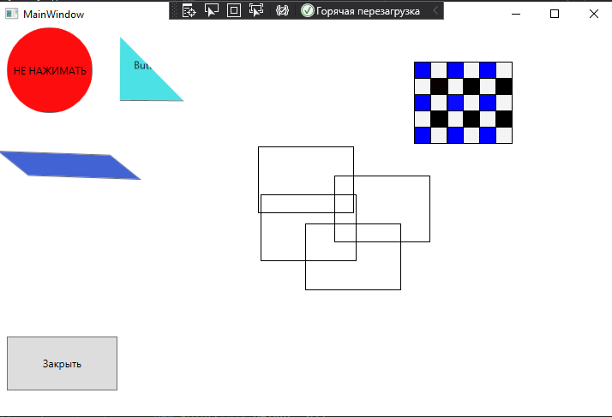

Рисунок 28.1 – Результат работы программы

Источник: собственная разработка